Виставка-конкурс декоративно-ужиткового і образотворчого
мистецтва «Знай і люби свій край»
З метою пропаганди та популяризації технічної творчості серед учнівської молоді, підведення підсумків роботи загальноосвітніх та позашкільних навчальних закладів освіти міста за 2016-2017 навчальному році на базі КПНЗ ЮМКЮТ «Чорноморець» в квітні-травні 2017 року проведено міський етап виставки-конкурсу декоративно-ужиткового і образотворчого мистецтва «Знай і люби свій край». За підсумками міської виставки-конкурсу кращі роботи вихованців КПНЗ ЮМКЮТ «Чорноморець» (15 робіт) та ПТДЮ «Мрія» (1 робота) з 03 травня по 21 червня 2017 року надані для участі в обласній виставці-конкурсі.
На обласний етап виставки-конкурсу декоративно-ужиткового і образотворчого мистецтва «Знай і люби свій край» представлено 1497 експонатів, виконаних 1534 вихованцями.
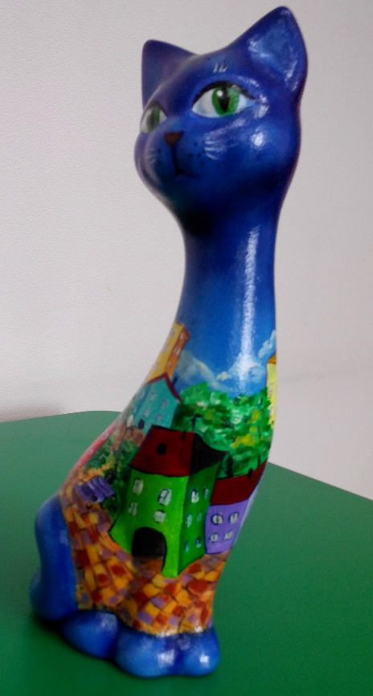
Відповідно до наказу Одеського обласного гуманітарного центру позашкільної освіти та виховання від 18.05.2017 року №91-ОД «Про підсумки проведення обласного етапу Всеукраїнських виставок-конкурсів», визначено першість серед районів та міст області, переможців виставки.
В зведеній таблиці першості міст обласного підпорядкування ПНЗ міста Южне в номінації «декоративно-прикладна творчість» посілили ІІ місце.
Дипломами І ступеню ООГЦПОВ нагороджені:
- Сілантьєва Софія, вихованка гуртка «Умница» КПНЗ «Южненський міський КЮТ «Чорноморець» (кер.Дронова Т. І.);
- Бондаренко Марина та Іокімас Надія, вихованки гуртка «Чарівний клубочок» КПНЗ «Южненський міський КЮТ «Чорноморець» (кер. Сичова В. І.);
- Ковальчук Ніна та Абрамова Маргарита, вихованки гуртка «Веселка» КПНЗ «Южненський міський КЮТ «Чорноморець» (кер. Маркіна Т. М.).
Дипломом ІІ ступеню нагородженаКовальова Анастасія, вихованка гуртка «Сузір'я» КПНЗ «Южненський міський КЮТ «Чорноморець» (кер. Харланова Т. П.).
Дипломами ІІІ ступеню нагороджені:
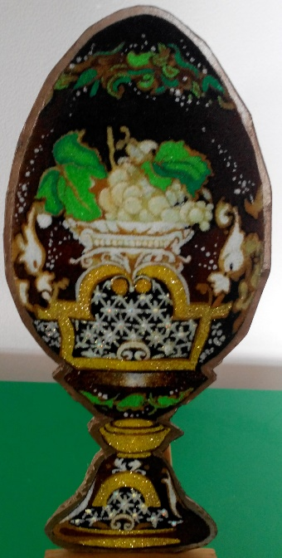
- Чернявська Олександра, вихованка гуртка «Чарівний клубочок» КПНЗ «Южненський міський КЮТ «Чорноморець» (кер. Сичова В. І.);
- Бурлай Анастасія, вихованка гуртка «Веселка» КПНЗ «Южненський міський КЮТ «Чорноморець» (кер. Маркіна Т. М.).
Роботи «Кішечка «Мур-мур» Ковальчук Ніни та «Стилізоване яйце» (інкрустація кольоровим піском) Абрамової Маргарити (кер.Маркіна Тетяна Миколаївна) надані для участі в Всеукраїнській виставці-конкурсі декоративно-ужиткового і образотворчого мистецтва «Знай і люби свій край» 2017 в місті Києві.

